**TRUSD APPs Portal y iReady**

¿Qúe es TRUSD APPs Portal?

TRUSD Apps Portal hará más fácil el acceso a las aplicaciones instruccionales y aplicaciones del plan de estudios sin tener que iniciar la sesión varias veces. A través del TRUSD App Portal, Ud. puede tener acceso a aplicaciones como: SWUN, Think Central, My.HRW, myPerspectives, iLit, iReady, Collections, y mas.

**Como iniciar TRUSD Apps Portal:**

1. Navegar a <http://apps.twinriversusd.org> or Google: “TRUSD Classlink” Debería aparecer como el primero o segundo enlace en la lista.

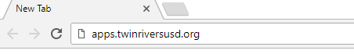

1. Haga click en “Sign in with your TRUSD account”. 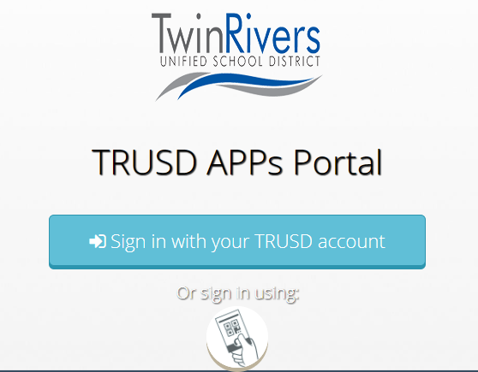
2. Ingrese su número de identificación (student ID) y clave (password). La contraseña predeterminada es: twinrivers. Luego haga click en “Sign in”. 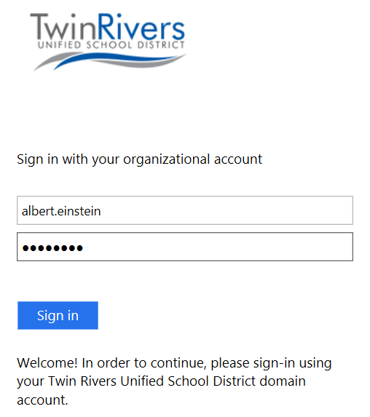
3. Muchas aplicaciones están organizadas en carpetas. haga click en la carpeta para encontrar la aplicación que desea acceder. Luego, haga click en el cuadrado de la aplicación.

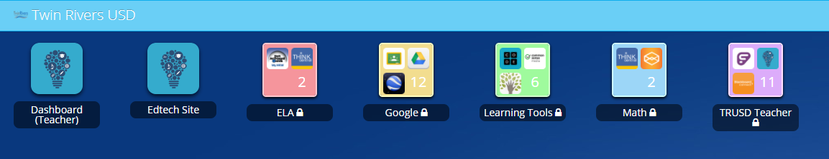

1. **iReady está situado en el cuadrado rosado de ELA. Identificación del estudiante 9800# clave: twinriversiReady.**